Каким должно быть питание при простуде, ОРЗ и гриппе 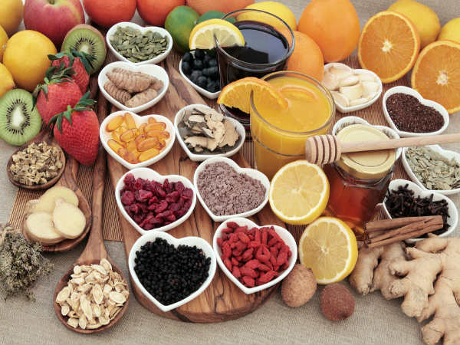

Чтобы быстро справиться с простудой, ОРЗ или гриппом, важно не только добросовестно выполнять назначения врача, но и придерживаться определенных правил в питании.
Во время болезни стоит сделать упор на продукты, которые обладают противовирусными и антибактериальными свойствами, укрепляют иммунную систему, а, следовательно, помогают организму справиться с инфекцией, предотвращают развитие осложнений.
В период болезни аппетит чаще всего отсутствует, но отказываться от пищи ни в коем случае нельзя. При простуде увеличивается потребность в энергии, которая тратится на борьбу с инфекцией. Причем, чем выше температура, тем больше расход энергии, которую нужно восполнять. Повышенная потребность в энергии в первую очередь обеспечивается легкоусвояемыми углеводами. Однако углеводы должны быть «правильными». Включайте в рацион овсяную, рисовую и манную каши, напитки с медом, сладкие фрукты и соки из них.
В период разгара болезни, особенно если есть лихорадка, отдавать предпочтение следует жидкой, легкоусвояемой и калорийной пище. Порции должны быть небольшими, и кушать нужно часто – 5-6 раз в день.
Не желательно подвергать организм перегрузке тяжелой, трудно перевариваемой пищей. Твердая, жесткая, грубая пища при ОРЗ противопоказана. Во-первых, это отрицательно скажется на больном горле, во-вторых, она требует больших энергетических затрат на переваривание, а в период болезни это недопустимое расточительство.
Рацион должен содержать достаточное количество белка. При этом, желательно, чтобы это были белки животного происхождения, так как в растительных отсутствует ряд незаменимых аминокислот, что может привести к нарушению синтеза белков в организме, которые необходимы для иммунитета. Наиболее полноценными по белковому составу являются молоко и кисломолочные продукты, творог, нежирные сорта мяса, рыбы и птицы, белок яйца. Чтобы облегчить переваривание, мясные и рыбные блюда лучше готовить протертыми из филейной части, в виде пюре, суфле, паровых котлет или тефтелей.
Из жиров отдавайте предпочтение молочным продуктам, сливочному и растительному маслу. Причем масло следует добавлять в готовые блюда, а не использовать для жарения.
При инфекции значительно возрастает потребность организма в витаминах. Особенно ценны витамины, которые влияют на состояние иммунитета и прежде всего это витамин С, который стимулирует клеточный иммунитет, обладает антиоксидантным, противовоспалительным и бронхолитическим действием. Аскорбиновая кислота содержится в шиповнике, черной смородине, квашеной капусте, киви. Следует помнить, что витамин С разрушается при нагревании, поэтому лучше употреблять в пищу свежие, сырые фрукты и овощи.
Квашеная капуста по количеству аскорбиновой кислоты ничуть не уступает свежей, а иногда даже превосходит ее.
Редька способна вылечить уже начавшуюся простуду и защитить от будущих инфекций. Всего одной редьки средних размеров достаточно для того, чтобы снабдить организм суточной нормой витамина С. В редьке также содержатся фитонциды – натуральные антибиотики, которые помогают организму справляться с микробами, эфирные масла помогут в борьбе с затяжным кашлем и очистить бронхи. Для защиты от простуды лучше черная редька. В ней больше органических кислот, активизирующих защитные свойства организма.
Регулярное употребление киви в период болезни существенно ускорит выздоровление – один плод содержит суточную дозу витамина С.
Еще один из важных витаминов, повышающих иммунную защиту организма, Витамин D. Источником являются: жир из печени рыб и морских животных, лосось, сельдь, скумбрия, икра, тунец, яйцо, сливки, сметана. Однако из-за высокой калорийности данных продуктов, злоупотреблять ими не стоит.
Регулярное употребление продуктов, содержащих цинк, на ранних стадиях простуды снижает продолжительность ее симптомов. Цинком богаты проросшие зерна пшеницы, говяжья и свиная печень, чечевица, а также яйца, говядина, орехи, морепродукты, семена льна и подсолнечника.
Увеличьте потребление овощей и фруктов. Овощи и фрукты – кладезь витаминов и других не менее важных веществ, способствующих выздоровлению. Кушать их можно как свежими, так и в отварном или запечённом виде. При простуде или ОРЗ лучше отдать предпочтение моркови, тыкве, фасоли, свекле, спарже, брокколи, шпинату, капусте, томатам, огурцам, яблокам.
Самый эффективный продукт при гриппе и простуде – чеснок. Он содержит вещество аллицин, которое является сильным противовирусным и антибактериальным средством. Чеснок значительно ускоряет выздоровление во время гриппа. Полезен как свежий, так и сушеный чеснок, добавляйте его в салаты, гарниры и соусы.
Корень имбиря – волшебное средство при лечении простуды благодаря своему богатому витаминно-минеральному составу. Он оказывает благоприятное воздействие на иммунную систему, усиливает кровообращение. Благодаря своим уникальным противовоспалительным и антибактериальным свойствам имбирь поможет и при воспалительных процессах в ротовой полости.

Если раньше для пополнения витаминных запасов, особенно в период болезни, рекомендовали цитрусовые, то теперь мнение ученых по этому поводу разошлись. Дело в том, что лимоны, мандарины и апельсины раздражают слизистую глотки и увеличивают ее отечность, кроме того, эти фрукты у многих вызывают аллергию, что усугубляет течение инфекции.
Корица имеет антибактериальные, противовирусные и противогрибковые свойства. Полезные элементы в составе корицы борются с первопричиной болезни – патогенными микроорганизмами. Она также улучшает кровообращение, разогревая организм изнутри, и помогает прочистить носовые пазухи.
Мед – уникальный продукт с противовоспалительными свойствами. Добавляйте в напитки или ешьте просто так: мед обволакивает горло, снимает боль и борется с бактериями. Мед способен улучшить сон, укрепить иммунитет, а сироп из лимонного сока и меда считают хорошим средством от кашля. Однако будьте осторожны с медом, он – сильнейший аллерген. И помните, мед нельзя добавлять в кипяток, иначе при этом полностью разрушатся все полезные вещества.
Горький шоколад также придет на помощь больному ОРЗ. Какао-порошок содержит вещество под названием теобромин – алкалоид, который помогает организму справиться с симптомами гриппа и простуды, в первую очередь с кашлем.
В период болезни осторожно относитесь к бесполезным сладостям: сахар рафинированный, кондитерские изделия, конфеты. Так как, под действием большого количества простых углеводов нарушается работа защитных клеток крови (лейкоцитов), которые являются основными в борьбе с инфекцией. По этой же причине лучше заменить фруктовые соки промышленного производства (с сахаром) на ягодные морсы или травяные чаи без добавления сахара, приготовленные в домашних условиях.
Золотое правило лечения ОРЗ и гриппа, особенно в период лихорадки обильное питье (до 2 л/сут). Исключение – наличие заболеваний почек. В качестве питья можно применять травяной чай, отвары ягод, шиповника, морс и др. Кроме того, достаточное количество воды поможет выводить из организма токсины, которые неизбежно образуются при болезни. Кофе и крепкий чай отложите на момент выздоровления, так как они приводят к обезвоживанию организма, что совершенно недопустимо при простуде, ОРЗ и гриппе. Большое значение имеет температура выпиваемой жидкости. Во-первых, оно раздражает и без того воспалённую слизистую гортани, во-вторых, может ещё больше повысить температуру.

Питайтесь правильно и будьте здоровы.

